TỔNG LIÊN ĐOÀN LAO ĐỘNG VIỆT NAM

**TRƯỜNG ĐẠI HỌC TÔN ĐỨC THẮNG**

**KHOA CÔNG NGHỆ THÔNG TIN**



**ĐỒ ÁN CUỐI KỲ**

**MÔN CÔNG NGHỆ PHẦN MỀM**

**ỨNG DỤNG QUẢN LÝ CỬA HÀNG COFFEE SHOP**

*Người hướng dẫn*: **Thầy Đặng Minh Thắng**

*Người thực hiện*: **TRẦN HOÀNG DŨNG – 517H0109**

**NGUYỄN THUẬN CƯỜNG – 517H0102**

Lớp **: 17050310**

Khoá  **: 21**

**THÀNH PHỐ HỒ CHÍ MINH, NĂM 2020**

TỔNG LIÊN ĐOÀN LAO ĐỘNG VIỆT NAM

**TRƯỜNG ĐẠI HỌC TÔN ĐỨC THẮNG**

**KHOA CÔNG NGHỆ THÔNG TIN**



**ĐỒ ÁN CUỐI KỲ**

**MÔN CÔNG NGHỆ PHẦN MỀM**

**ỨNG DỤNG QUẢN LÝ CỬA HÀNG COFFEE SHOP**

*Người hướng dẫn*: **Thầy Đặng Minh Thắng**

*Người thực hiện*: **TRẦN HOÀNG DŨNG – 517H0109**

**NGUYỄN THUẬN CƯỜNG – 517H0102**

Lớp **: 17050310**

Khoá  **: 21**

**THÀNH PHỐ HỒ CHÍ MINH, NĂM 2020**

# LỜI CẢM ƠN

Bài đồ án cuối kì được hoàn thành tại trường đại học Tôn Đức Thắng. Trong quá trình làm đồ án cuối kì, chúng em đã nhận được rất nhiều sự giúp đỡ để hoàn tất sản phẩm của mình.

Trước hết chúng em xin gửi lời cảm ơn chân thành đến thầy Đặng Minh Thắng đã tận tình hướng dẫn, truyền đạt những kiến thức, kinh nghiệm cho chúng em trong suốt quá trình thực hiện đồ án cuối kì này.

Sau cùng xin gửi lời cảm ơn đến thầy cô và các bạn sinh viên khác đã luôn động viên, giúp đỡ chúng em trong quá trình làm đồ án. Đồng thời xin gửi lời cám ơn đến các bạn sinh viên đã vui vẻ, nhiệt tình tham gia trả lời câu hỏi khảo sát giúp em hoàn thành sản phẩm này.

Một lần nữa, xin chân thành cảm ơn!

**ĐỒ ÁN ĐƯỢC HOÀN THÀNH**

**TẠI TRƯỜNG ĐẠI HỌC TÔN ĐỨC THẮNG**

Chúng tôi xin cam đoan đây là sản phẩm đồ án của riêng chúng tôi và được sự hướng dẫn của thầy Lê Văn Vang. Các nội dung nghiên cứu, kết quả trong đề tài này là trung thực và chưa công bố dưới bất kỳ hình thức nào trước đây. Những số liệu trong các bảng biểu phục vụ cho việc phân tích, nhận xét, đánh giá được chính tác giả thu thập từ các nguồn khác nhau có ghi rõ trong phần tài liệu tham khảo.

Ngoài ra, trong đồ án còn sử dụng một số nhận xét, đánh giá cũng như số liệu của các tác giả khác, cơ quan tổ chức khác đều có trích dẫn và chú thích nguồn gốc.

**Nếu phát hiện có bất kỳ sự gian lận nào tôi xin hoàn toàn chịu trách nhiệm về nội dung đồ án của mình.** Trường đại học Tôn Đức Thắng không liên quan đến những vi phạm tác quyền, bản quyền do tôi gây ra trong quá trình thực hiện (nếu có).

*TP. Hồ Chí Minh, ngày 10 tháng 5 năm 2020*

*Tác giả*

*(ký tên và ghi rõ họ tên)*

*Trần Hoàng Dũng*

*Nguyễn Thuận Cường*

PHẦN XÁC NHẬN VÀ ĐÁNH GIÁ CỦA GIẢNG VIÊN

**Phần xác nhận của GV hướng dẫn**

_______________________________________________________________________________________________________________________________________________________________________________________________________________________________________________________________________________________________________________________________________________________________________________________________________________

Tp. Hồ Chí Minh, ngày tháng năm

(kí và ghi họ tên)

**Phần đánh giá của GV chấm bài**

_______________________________________________________________________________________________________________________________________________________________________________________________________________________________________________________________________________________________________________________________________________________________________________________________________________

Tp. Hồ Chí Minh, ngày tháng năm

(kí và ghi họ tên)

TÓM TẮT

Ngày nay với sự phát triển nhanh chóng của các cửa hàng cà phê hiện nay thì việc quản lý chúng là điều rất quan trọng.Vì vậy sự ra đời của ứng dụng quản lý cửa hàng coffee ra đời nhằm giúp khách hàng có thể quản lý cửa hàng hiệu quả hơn.

Triển vọng của thị trường quản lý cửa hàng coffee trong nước là rất lớn, khi công nghệ 4G được triển khai .Chính vì vậy, nhóm chúng em đã đi đến một quyết định rằng, cùng nhau nghiên cứu và học hỏi để tạo ra một ứng dụng quản lý cửa hàng coffee, tìm hiểu trao dồi để hình thành ứng dụng cũng như duy trì, phát triển sản phẩm theo hướng tốt nhất, đem đến cho người dùng trải nghiệm thú vị khi sử dụng ứng dụng này.

CHƯƠNG 1 –Business Requirements

1. SRS Document

|  |  |  |
| --- | --- | --- |
| Section/Screen | Question | Answer |
| Login | **Regarding to the login to the system, which access will user have** | +Admin: Control the programm, add User add item, add customer, check Report and watch invoice.  + User: Sales and print Invoice |
| System | **Maximum time to recover is 1 hour in case of crash** | Acceptable |
| System | **System need 2 hour per week to maintance and restart** | Acceptable |
| System | **System need 1s to switch between tab** | Acceptable |
| System | **System need 10s after login to fully load database** | Acceptale |
| System | **Maximum querry time for database is 1s** | Acceptable |
| Account | **User cannot change password by themselves.**  **Admin will give them a key to reset password in case they forgot** | Accpetable |
| System | **Only Admin can create new** | Acceptable |

1.2 Use case specification and diagram

2.2.1 Use case: Payment

|  |  |  |
| --- | --- | --- |
| Use case name | Payment | |
| Scenario | Make payment at cashier | |
| Trigger Event | Customer want to make payment | |
| Brief description | Customer make payment by credit card or cash after reciving invoice detail | |
| Actor | Customer, cashier | |
| Related use case | Invoke print invoice detail usecase | |
| Stakeholder | Accounting, Cashier | |
| Precondition | Credit card service must be available  Invoice printing system must be available | |
| Postcondition | Invoice must be created, printed and save  Credit/Debit card must be validated | |
| Flow of activites | Actor | System |
| 1. Customer indicates desire to make payment. 2. Customer choose credit card 3. Customer choose cash | 1. System creates invoice detail. 2. System prompts for choice of payment 3. System check credit card validation 4. System make payment 5. Cashier receive cash 6. Cashier make payment |
| Exception Conditions | * Credit card is not valid | |

Activity Diagram: Make Payment

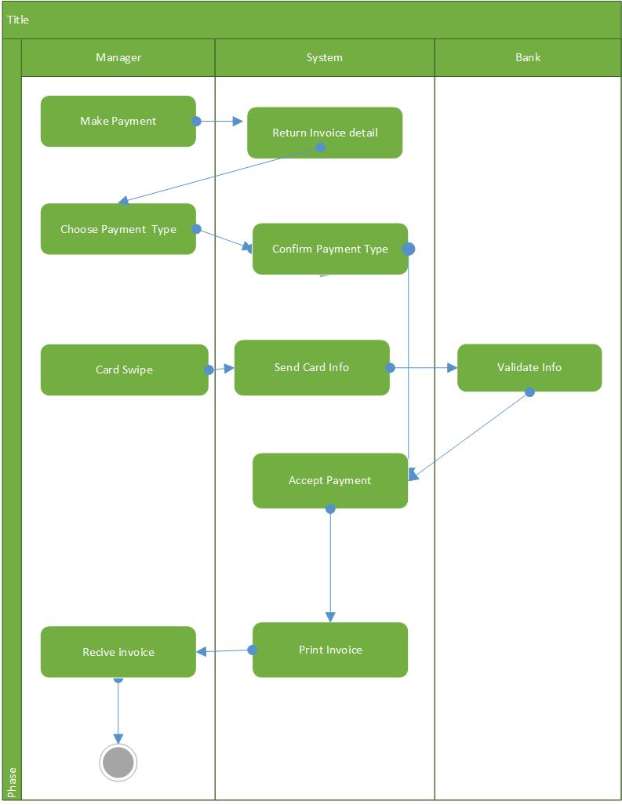

Sequence Diagram: Make payment

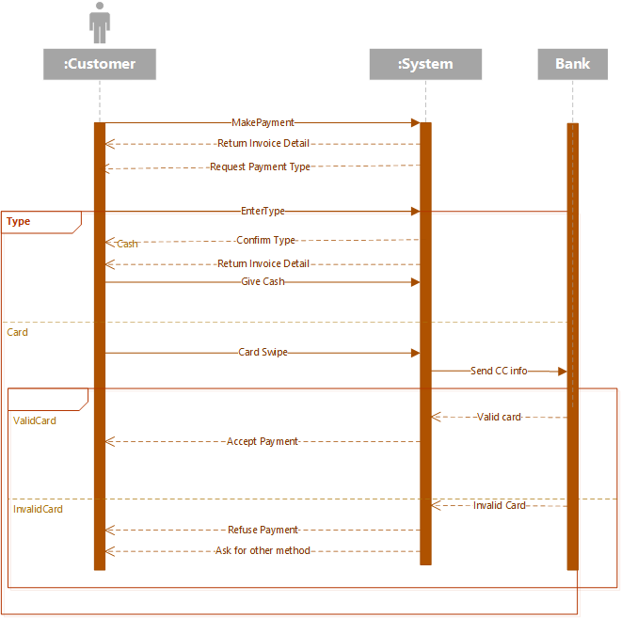

1.2.2 Use case: Log on

|  |  |  |
| --- | --- | --- |
| Use case name | Login | |
| Scenario | Login app | |
| Trigger Event | User log in | |
| Brief description | User log in by entering username and password and choosing type of account | |
| Actor | User | |
| Related use case | None | |
| Stakeholder | Admin | |
| Precondition | Login system must be available | |
| Postcondition | Show main screen | |
| Flow of activites | Actor | System |
| * User login , user enter username , password and type of account | * System check information from database. * System show main screen if success. * System ask for relogin if login failed |
| Exception Conditions | * User database not available | |

Activity Diagram: Login

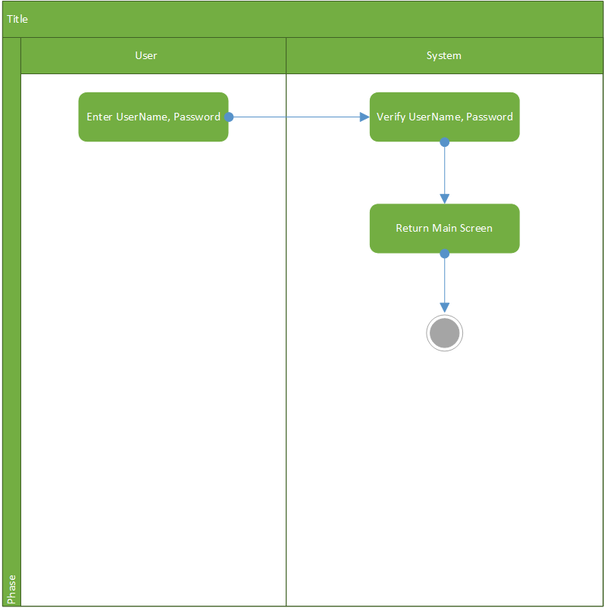

Sequence Diagram: Login

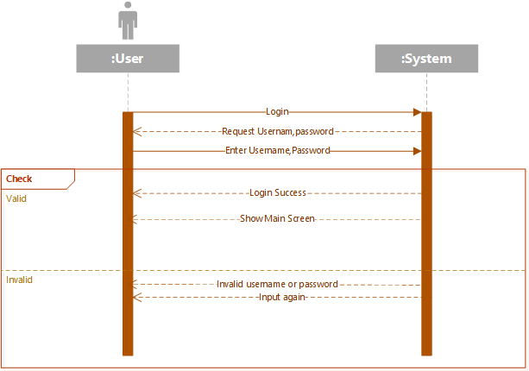

2.2.3 Use case: Inventory

|  |  |  |
| --- | --- | --- |
| Use case name | See inventory | |
| Scenario | See inventory item | |
| Trigger Event | User want to see inventory item | |
| Brief description | User want to see which item is available in inventory | |
| Actor | User | |
| Related use case | Inventory usecase | |
| Stakeholder | Admin , manager | |
| Precondition | Inventory must be available | |
| Postcondition | Item in inventory must be shown | |
| Flow of activites | Actor | System |
| * User checked item in inventory | * System show inventory item , quantity. |
| Exception Conditions | * Inventory database not available. | |

ActivityDiagram: Inventory

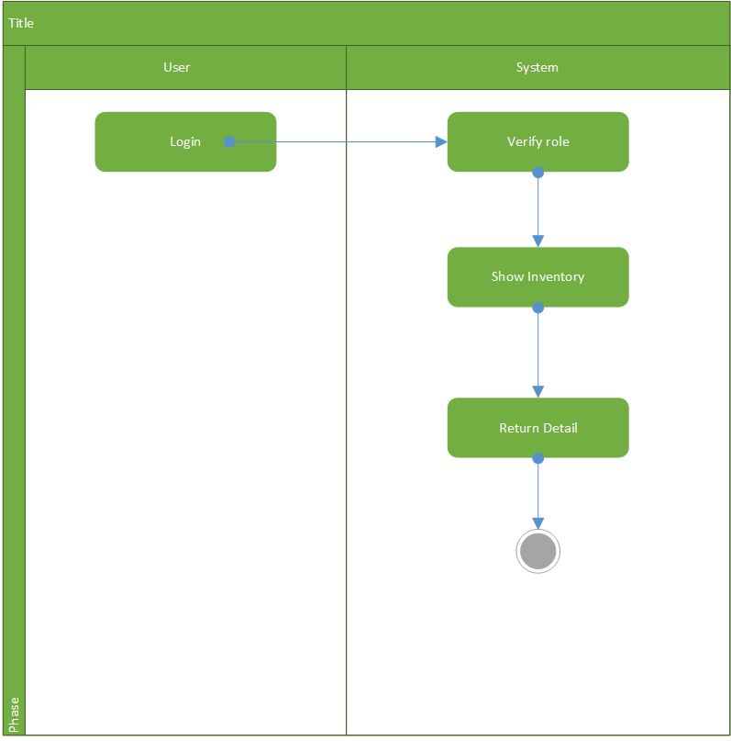

1.2.4 Use case: Product management

|  |  |  |
| --- | --- | --- |
| Use case name | Product management | |
| Scenario | Admin want to add a product | |
| Trigger Event | Admin enter product management screen | |
| Brief description | Admin check product flow | |
| Actor | Admin | |
| Related use case | Login | |
| Stakeholder | Admin | |
| Precondition | User login admin | |
| Postcondition | Product item must be shown | |
| Flow of activites | Actor | System |
| * Admin login product management * Admin add, delete or update product. | * System show product table. * System make list product * System add ,delete or update product |
| Exception Conditions | * User is not admin | |

Acitivity Diagram: Product management

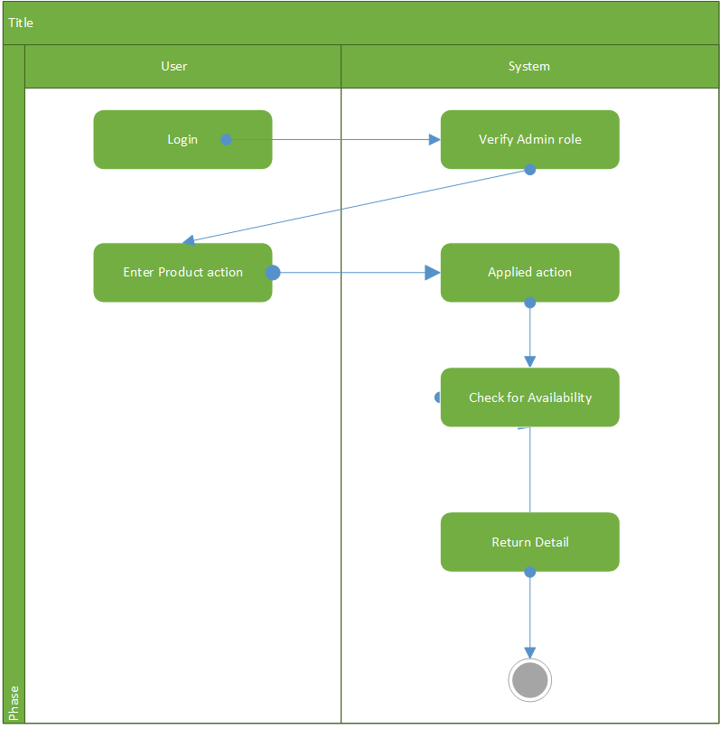

Activity Diagram: Product Management

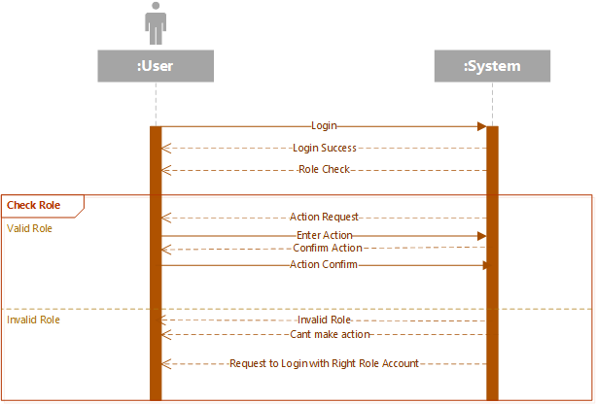

Entity Relationship Diagram

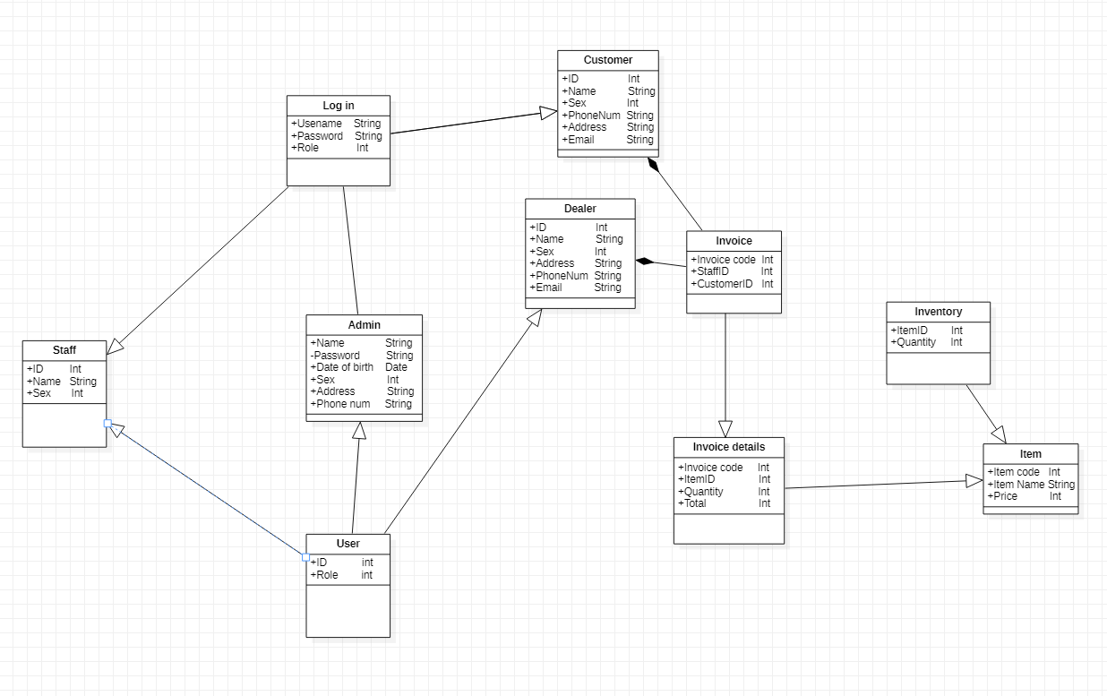

Class Diagram

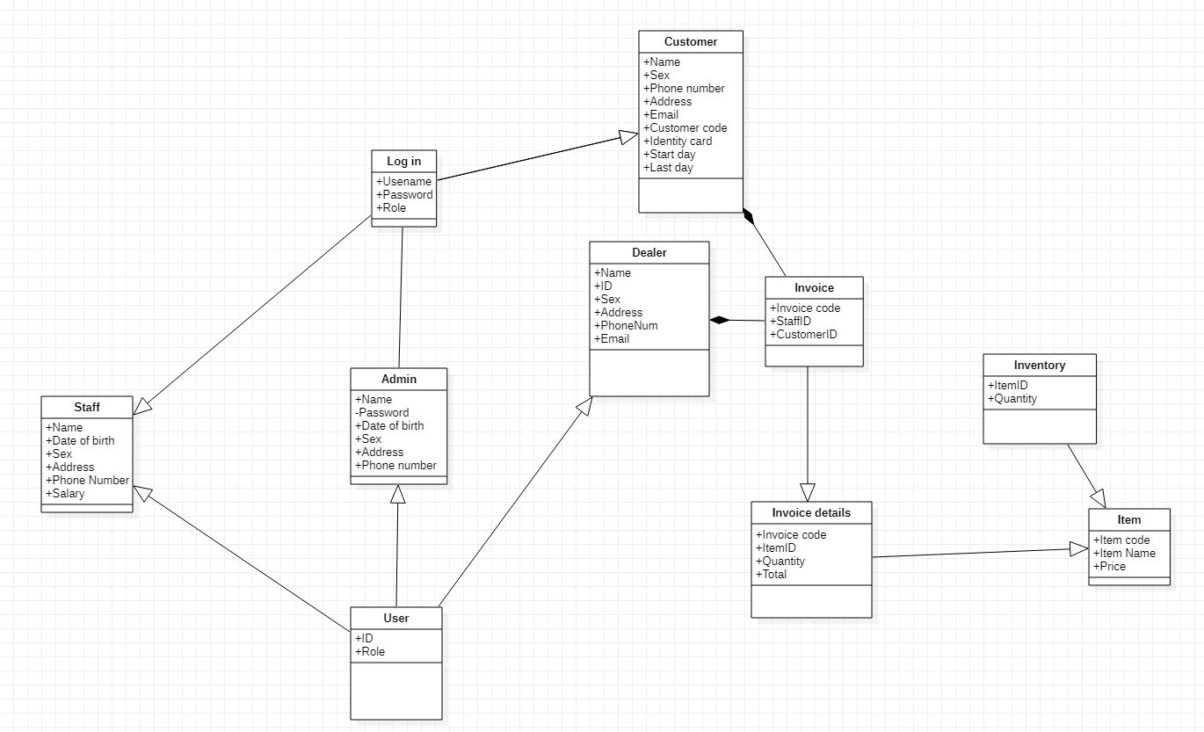

UseCase Diagram:

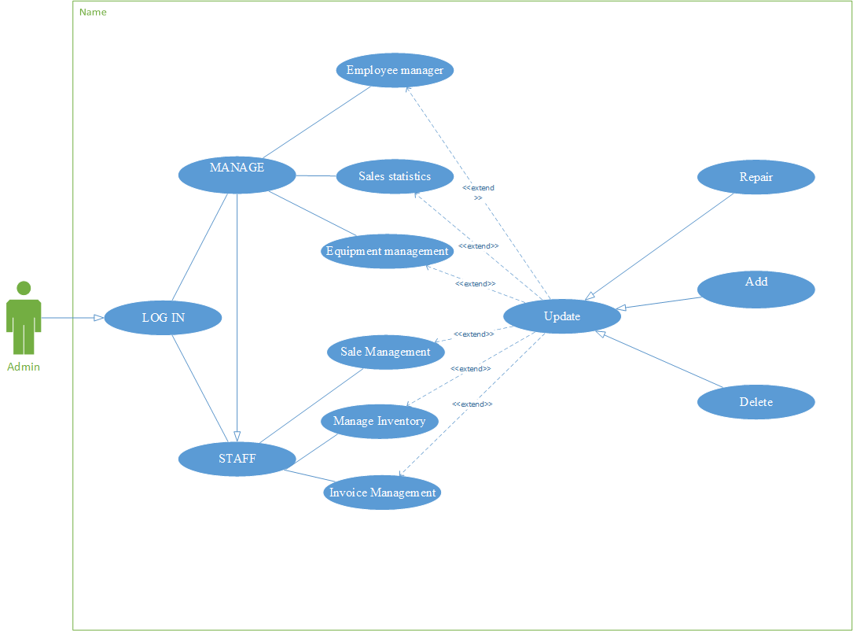

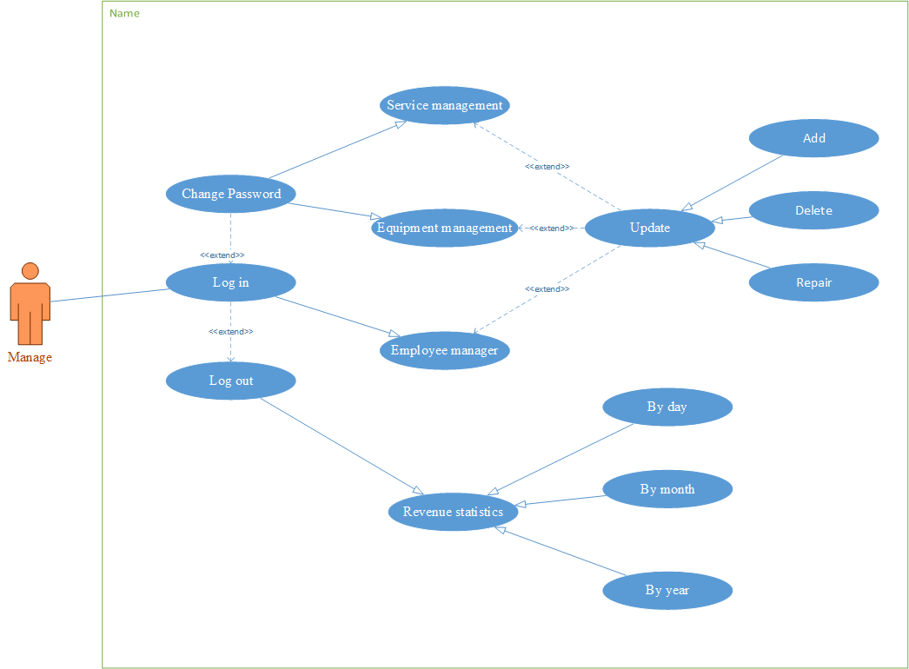

Relational Data Model

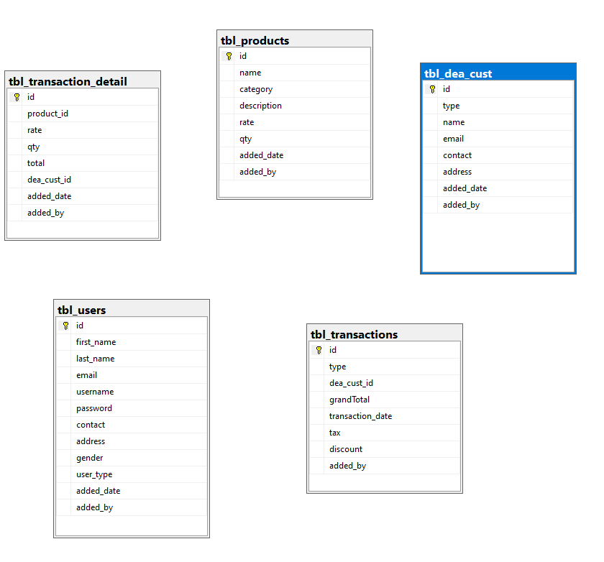

CHƯƠNG 2 –DEMO SOURCE

GitHub Link: <https://github.com/kudungprone/Store>

2.1 Phần admin

2.1.1 User

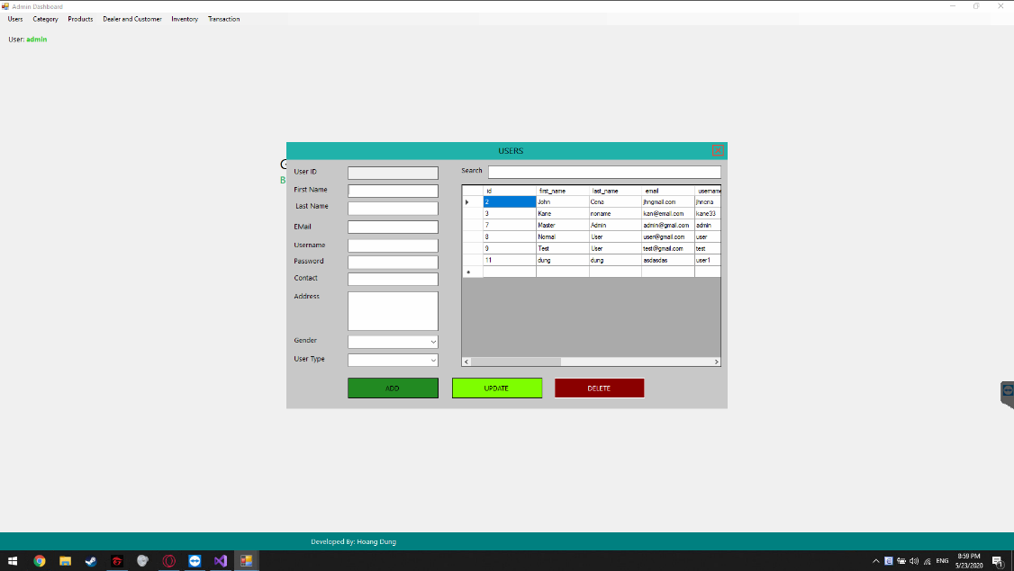

Hình 2.1.1

2.1.2 Categories

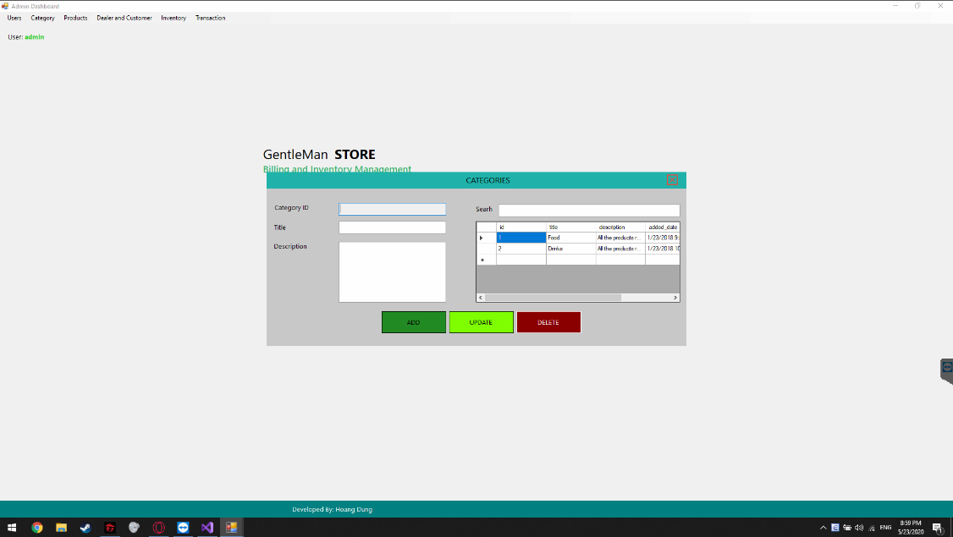

Hình 2.1.2

2.1.3 Products

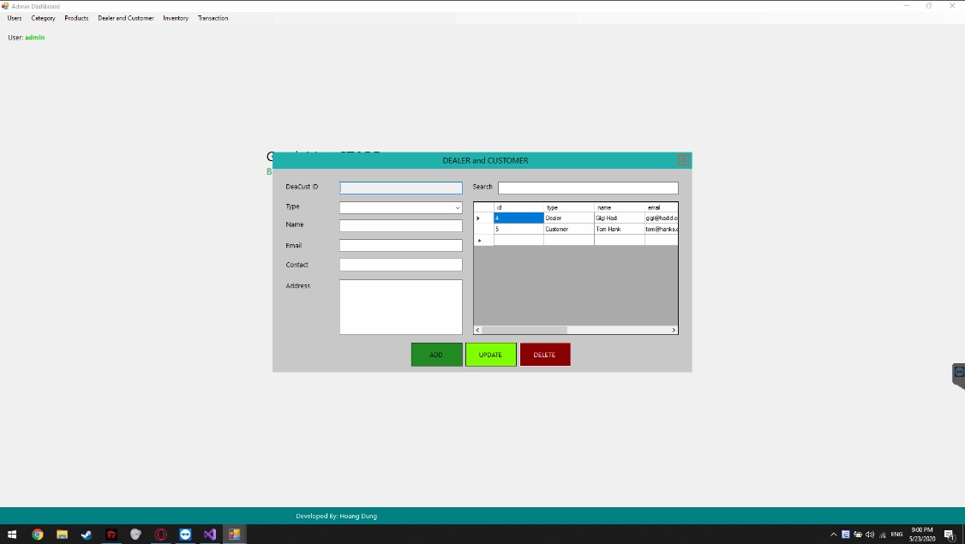

Hình 2.1.3

2.1.4 Inventory

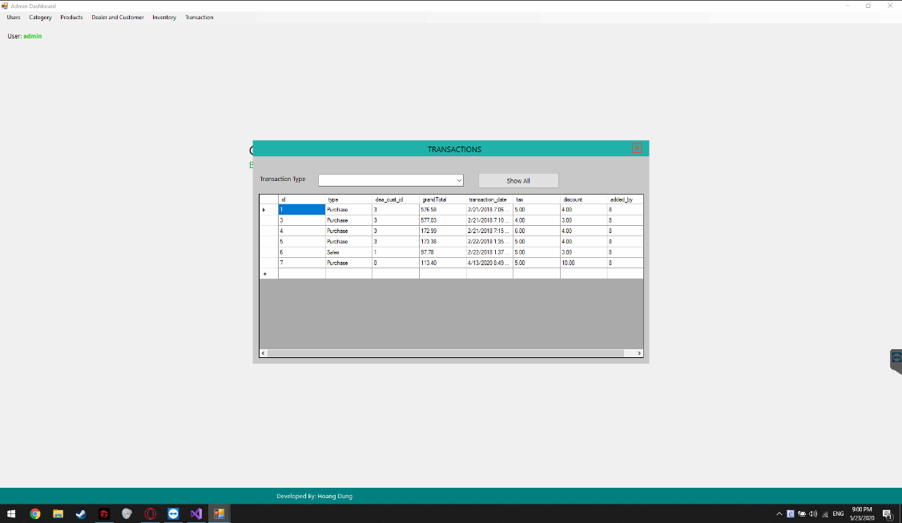

Hình 2.1.4

2.2 Phần User

2.2.1 Purchase

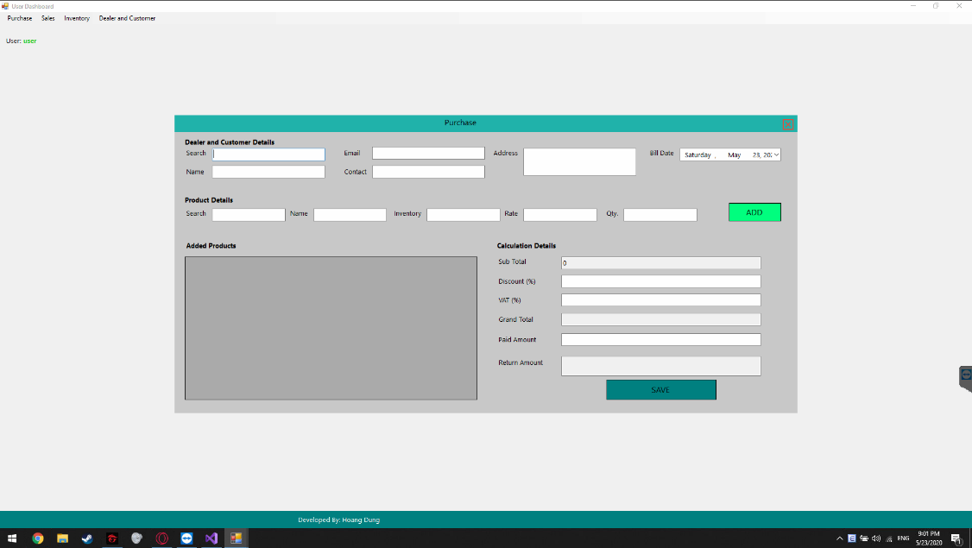

Hình 2.2.1

**2.2.2 Sales**

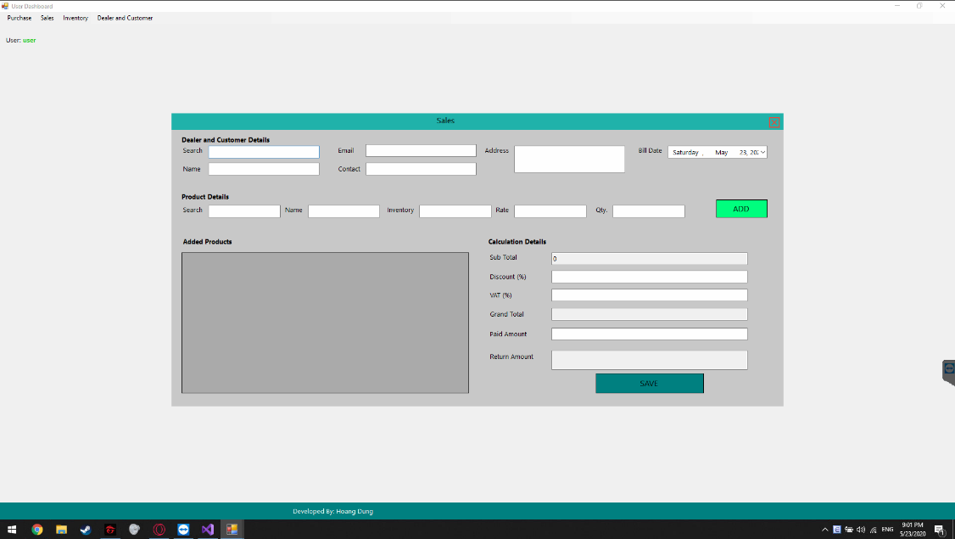

Hình 2.2.2

**2.2.3 Inventory**

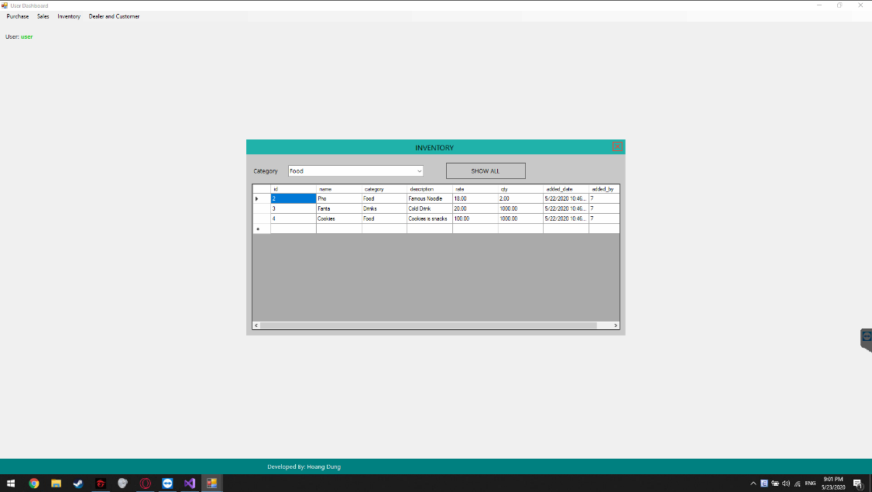

Hình 2.2.3

**2.2.4 Dealer and Customer**

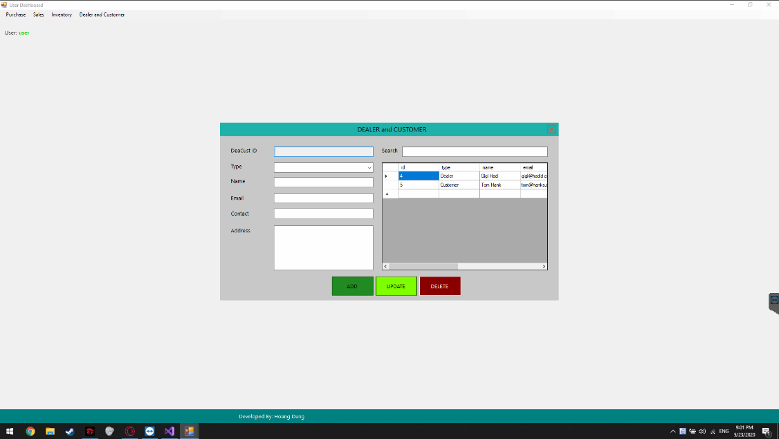

Hình 2.2.4